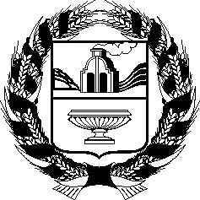
АЛТАЙСКОЕ КРАЕВОЕ ЗАКОНОДАТЕЛЬНОЕ СОБРАНИЕ
ПОСТАНОВЛЕНИЕ
№
г. Барнаул

О присвоении краевому государственному бюджетному общеобразовательному учреж- дению «Кадетская школа-интернат «Алтайский кадетский корпус» имени Героя Российской Федерации Каркавина Ильи Викторовича | Проект

В соответствии со статьей 73 Устава (Основного Закона) Алтайского края Алтайское краевое Законодательное Собрание ПОСТАНОВЛЯЕТ:

1. Присвоить краевому государственному бюджетному общеобразовательному учреждению «Кадетская школа-интернат «Алтайский кадетский корпус» имя Героя Российской Федерации Каркавина Ильи Викторовича и в дальнейшем именовать краевое государственное бюджетное общеобразовательное учреждение «Кадетская школа-интернат «Алтайский кадетский корпус» имени Героя Российской Федерации Каркавина Ильи Викторовича.

2. Опубликовать настоящее постановление в газете «Алтайская правда».

Председатель Алтайского краевого  Законодательного Собрания | А.А. Романенко

